Приложение
к постановлению главного управления архитектуры и градостроительства
Рязанской области

от 17 апреля 2023 № 171-п

Документация по планировке территории для линейного объекта «Газопровод межпоселковый д. Екатериновка Сапожковского района Рязанской области»

1. Проект планировки территории для линейного объекта «Газопровод межпоселковый д. Екатериновка Сапожковского района Рязанской области».

1.1. Основная часть проекта планировки территории.
«Положение о размещении линейного объекта».

Документация по планировке территории для линейного объекта: «Газопровод межпоселковый д. Екатериновка Сапожковского района Рязанской области» разработана в соответствии с действующими законодательными актами и нормативными документами.
Документация по планировке территории разработана на основании:
- программы газификации регионов Российской Федерации, утверждённой Председателем Правления ПАО «Газпром» А.Б. Миллером;
- соглашения о взаимном сотрудничестве и договоров по газификации между администрациями регионов РФ и ПАО «Газпром», предусматривающие осуществление программы газификации в регионе;
- концепции участия ПАО «Газпром» в газификации регионов РФ, утверждённой постановлением Правления ОАО «Газпром» 30.11.2009 г. № 57.
а) Наименование, основные характеристики (категория, протяженность, проектная мощность, пропускная способность, грузонапряженность, интенсивность движения) и назначение планируемых для размещения линейных объектов, а также линейных объектов, подлежащих реконструкции в связи с изменением их местоположения.

Наименование объекта: «Газопровод межпоселковый д. Екатериновка Сапожковского района Рязанской области».
Согласно таблице 1* СП 62.13330.2011* «Свод правил. Газораспределительные системы» (актуализированная редакция) по рабочему давлению проектируемый газопровод подразделяется на следующие категории:
– от точки врезки до входа в ГРПШ - газопровод среднего давления Р≤0,3 МПа;
– от выхода из ГРПШ до заглушки газопровод низкого давления Р=0,003 МПа.
Протяженность проектируемого газопровода составляет 44,93 км.
Проектируемый линейный объект относится к сетям газораспределения согласно техническому регламенту «О безопасности сетей газораспределения и газопотребления».
Согласно ФЗ-116 «О промышленной безопасности опасных производственных объектов» изм. от 07.03.2017, Приложение 2 проектируемая сеть газораспределения относится к опасным производственным объектам III класса опасности (опасный производственный объект, предназначенный для транспортировки природного газа под давлением свыше 0,005 МПа до 1,2 МПа включительно).
Гидравлический расчет выполнен согласно СП 42-101-2003 в программе НТП Трубопровод – «Гидросистема».
Пропускная способность газопровода рассчитана исходя из требуемого расхода газа потребителями.
Сведения об объеме потребления газа приняты согласно техническим условиям на подключение ТУ № 01-06/793 от 21.04.2021 АО «Газпром газораспределение Рязанская область».
Расход газа на д. Екатериновка составляет Q=121,2 м³/ч.
Согласно «Схемы гидравлического расчета газораспределительной сети Сапожковского района Рязанской области», выполненной ООО «Газпром промгаз», проектом предусмотрено перспективное подключение следующих населенных пунктов:
- д. Березовка Q = 51,0 м³/ч;
- п. Соща Q=41,6 м³/ч.
Общий максимальный расход газа, с учетом перспективного подключения, составляет 213,8 м³/ч.
Диаметры газопровода, оборудования приняты на основании гидравлического расчета и согласованного тома «Предварительных технико-экономических параметров», письмо от 07.09.2022 № 01-06/2067 АО «Газпром газораспределение Рязанская область».
Фактическое давление в точке подключения составляет 0,24 МПа.
Транспортируемая среда – природный газ по ГОСТ 5542-2014.
Точка подключения проектируемого газопровода, согласно «Технических условий на подключение к сети газораспределения распределительного газопровода» №01-06/793, выданных 21.04.2021 г. АО «Газпром газораспределение Рязанская область» от газопровода среднего давления 0,005 Мпа < Р ≤ 0,3 МПа , проложенного от с. Песочня до с. Васильевка. В точке врезки полиэтиленовый подземный газопровод Д 110 мм.
Проектом предусматривается:
- прокладка полиэтиленового газопровода среднего давления (РN≤0,3 МПа), из полиэтиленовых труб ПЭ100 ГАЗ SDR11 ГОСТ Р 58121.2-2018 и частично из стальных электросварных прямошовных труб по ГОСТ 10704-91 подземно с «усиленной изоляцией» и надземно с антикоррозийным покрытием (обвязка ГРПШ);
- установка газорегуляторного пункта полной заводской готовности шкафного типа, предназначенного для снижения и регулирования давления газа в газораспределительных сетях в д. Екатериновка;
- переходы через препятствия закрытым способом (без футляров) из труб ПРОТЕКТ ПЭ100 ГАЗ SDR11 110х10,0х0,9;
- установка кранов шаровых стальных DN100;
- устройство полиэтиленовых футляров из труб ПЭ100 ГАЗ SDR11 ГОСТ Р 58121.2-2018 на переходах газопровода через искусственные препятствия;
- укладка сигнальной ленты и провода–спутника вдоль трассы подземного газопровода, за исключением участков, проложенных закрытым способом;
- установка опознавательных знаков, табличек для определения местонахождения газопровода на месте врезки, на углах поворота, в местах установки сооружений, принадлежащих газопроводу, на границах участков трассы газопровода при бестраншейной прокладке.
Для снижения давления газа со среднего РN≤0,3 МПа до низкого РN≤0,003 МПа и автоматического поддержания выходного давления на заданном уровне независимо от изменения расхода и входного давления, автоматического прекращения подачи газа при аварийных повышении или понижении входного давления сверх заданных пределов проектом предусмотрена установка газорегуляторного пункта в п. Екатериновка.
Проектом предусмотрена молниезащита и заземление ГРПШ. Площадка ГРПШ защищается от несанкционированного доступа к ним посторонних лиц решетчатым ограждением.
В качестве отключающего устройства, проектом предусмотрена установка подземного стального шарового крана БРОЕН, с изоляцией "усиленного" типа, PN 1,0, для природного газа, полнопроходного, с полиэтиленовыми патрубками для подземной установки под ковер.
Таблица 1.1 – Перечень основного технологического оборудования.
Наименование оборудования | Расположение | Назначение | Техническая характеристика
Газопровод | подземно, надземно | транспортировка природного газа | Рабочее давление ≤0,3 МПа;  ПЭ 110х10,0 мм,  сталь 108х4,0 мм
ГРПШ (газорегуляторный пункт шкафной) | наземно | редуцирование  газа | Давление газа на входе – максимальное не более 0,3 МПа  Давление газа на выходе – максимальное не более 0,003 МПа

Сведения об основных положениях документов территориального планирования, предусматривающего размещение линейного объекта.
Проект планировки территории для размещения объекта «Газопровод межпоселковый д. Екатериновка Сапожковского района Рязанской области» разработан с учетом положений Генерального плана муниципального образования Михеевское сельское поселение Сапожковского муниципального района Рязанской области (утвержден Постановлением Главного управления архитектуры и градостроительства Рязанской области от 18.11.2022 №692-п) и в соответствии с Правилами землепользования и застройки муниципального образования – Михеевское сельское поселение Сапожковского муниципального района Рязанской области (Утверждены постановлением главного управления архитектуры и градостроительства Рязанской области от 02 марта 2023 г. № 107- п).

б) Перечень субъектов Российской Федерации, перечень муниципальных районов, городских округов в составе субъектов Российской Федерации, перечень поселений, населенных пунктов, внутригородских территорий городов федерального значения, на территориях которых устанавливаются зоны планируемого размещения линейных объектов.

Зона планируемого размещения объекта устанавливается в Российской Федерации, Рязанской области, Сапожковском муниципальном районе на территории Михеевского сельского поселения. Граница зоны планируемого размещения объекта проходит через населенные пункты: д. Екатериновка, д. Березовка.
Перечень кадастровых кварталов в пределах которых расположен объект.
Кадастровые кварталы в пределах которых расположен объект: 62:16:0010210, 62:16:0010203, 62:16:0010202, 62:16:0000000.
Перечень конструктивных элементов и ОКС, являющихся неотъемлемой частью проектируемого линейного объекта.
Проектом предусматривается установка газорегуляторного пункта полной заводской готовности шкафного типа, предназначенного для снижения и регулирования давления газа в газораспределительных сетях в д. Екатериновка и установка кранов шаровых стальных DN100.
Количество, местоположение и характеристики объектов, являющихся неотъемлемой технологической частью линейного объекта определяются проектными решениями.

в) Перечень координат характерных точек границ зон планируемого размещения линейных объектов.

Перечень координат представлен в таблице 1.2.

Таблица 1.2 – Перечень координат характерных точек границ зон планируемого размещения линейных объектов.

Система координат МСК-62
№ точки | Х | У
1 | 382996,44 | 2201765,14
2 | 382986,78 | 2201770,22
3 | 382987,99 | 2201793,45
4 | 382998,74 | 2201819,94
5 | 383009,88 | 2201849,05
6 | 383121,11 | 2202139,50
7 | 383140,03 | 2202132,24
8 | 383151,41 | 2202161,95
9 | 383179,42 | 2202151,22
10 | 383190,15 | 2202179,24
11 | 383162,13 | 2202189,97
12 | 383253,28 | 2202427,96
13 | 383300,78 | 2202503,55
14 | 383281,05 | 2202516,10
15 | 383311,96 | 2202567,96
16 | 383312,07 | 2202575,57
17 | 383308,06 | 2202575,57
18 | 383309,71 | 2202691,72
19 | 383315,39 | 2202691,72
20 | 383315,39 | 2202705,36
21 | 383367,96 | 2202904,19
22 | 383208,67 | 2203566,35
23 | 383282,08 | 2203793,44
24 | 383243,93 | 2204033,63
25 | 383089,00 | 2204009,02
26 | 382999,59 | 2204170,26
27 | 382932,19 | 2204327,51
28 | 382895,57 | 2204311,82
29 | 382681,24 | 2204827,87
30 | 382671,96 | 2204824,15
31 | 382673,30 | 2204820,38
32 | 382639,84 | 2204806,96
33 | 382637,80 | 2204812,07
34 | 382613,99 | 2204802,52
35 | 382614,55 | 2204801,13
36 | 382603,52 | 2204796,71
37 | 382558,04 | 2204910,15
38 | 382520,58 | 2205003,58
39 | 382491,30 | 2205076,59
40 | 382487,45 | 2205268,61
41 | 382390,42 | 2205566,05
42 | 382391,86 | 2205646,26
43 | 382381,37 | 2205646,45
44 | 382379,89 | 2205564,48
45 | 382476,98 | 2205266,84
46 | 382480,84 | 2205074,47
47 | 382510,83 | 2204999,67
48 | 382548,29 | 2204906,24
49 | 382597,69 | 2204783,06
50 | 382607,24 | 2204786,89
51 | 382618,46 | 2204791,39
52 | 382619,58 | 2204788,60
53 | 382643,17 | 2204798,06
54 | 382641,21 | 2204803,20
55 | 382674,56 | 2204816,58
56 | 382675,52 | 2204814,27
57 | 382889,95 | 2204297,98
58 | 382926,67 | 2204313,72
59 | 382990,15 | 2204165,64
60 | 383083,38 | 2203997,50
61 | 383235,21 | 2204021,61
62 | 383271,32 | 2203794,28
63 | 383197,77 | 2203566,77
64 | 383357,13 | 2202904,31
65 | 383307,54 | 2202716,72
66 | 383300,39 | 2202716,72
67 | 383300,39 | 2202691,72
68 | 383305,71 | 2202691,72
69 | 383304,07 | 2202575,70
70 | 383301,57 | 2202575,65
71 | 383301,50 | 2202570,92
72 | 383266,81 | 2202512,72
73 | 383286,33 | 2202500,29
74 | 383243,84 | 2202432,68
75 | 383133,98 | 2202145,81
76 | 383115,06 | 2202153,06
77 | 383000,07 | 2201852,80
78 | 382988,96 | 2201823,79
79 | 382977,59 | 2201795,76
80 | 382976,24 | 2201769,64
81 | 382969,57 | 2201754,65
82 | 382981,57 | 2201741,99
83 | 382986,13 | 2201740,16
1 | 382996,44 | 2201765,14

г) Перечень координат характерных точек границ зон планируемого размещения линейных объектов, подлежащих реконструкции в связи с изменением их местоположения.

Линейные объекты, подлежащие переносу (переустройству) из зон планируемого размещения линейного объекта «Газопровод межпоселковый д. Екатериновка Сапожковского района Рязанской области» отсутствуют, границы зон планируемого размещения таких объектов настоящим проектом не устанавливались.
Перечень координат характерных точек границ зон планируемого размещения линейных объектов, подлежащих переносу (переустройству) отсутствует.

д) Предельные параметры разрешенного строительства, реконструкции объектов капитального строительства, входящих в состав линейных объектов в границах зон их планируемого размещения.

Размещение объектов капитального строительства, входящих в состав линейного объекта, в зоне планируемого размещения линейного объекта не планируется. Предельные параметры разрешенного строительства и реконструкции не устанавливаются. В связи с этим данный раздел не разрабатывается.
Предельное количество этажей и (или) предельная высота объектов капитального строительства, входящих в состав линейных объектов, в границах каждой зоны планируемого размещения таких объектов.
Данный раздел не разрабатывается.
Максимальный процент застройки каждой зоны планируемого размещения объектов капитального строительства, входящих в состав линейных объектов, определяемый как отношение площади зоны планируемого размещения объекта капитального строительства, входящего в состав линейного объекта, которая может быть застроена, ко всей площади этой зоны
Данный раздел не разрабатывается.
Минимальные отступы от границ земельных участков в целях определения мест допустимого размещения объектов капитального строительства, которые входят в состав линейных объектов и за пределами которых запрещено строительство таких объектов, в границах каждой зоны планируемого размещения объектов капитального строительства, входящих в состав линейных объектов
Данный раздел не разрабатывается.
Требования к архитектурным решениям объектов капитального строительства, входящих в состав линейных объектов, в границах каждой зоны планируемого размещения таких объектов, расположенной в границах территории исторического поселения федерального или регионального значения, с указанием: требований к цветовому решению внешнего облика таких объектов; требований к строительным материалам, определяющим внешний облик таких объектов; требований к объемно-пространственным, архитектурно-стилистическим и иным характеристикам таких объектов, влияющим на их внешний облик и (или) на композицию, а также на силуэт застройки исторического поселения.
Данный раздел не разрабатывается.

е) Информация о необходимости осуществления мероприятий по защите сохраняемых объектов капитального строительства (здание, строение, сооружение, объекты, строительство которых не завершено), существующих и строящихся на момент подготовки проекта планировки территории, а также объектов капитального строительства, планируемых к строительству в соответствии с ранее утвержденной документацией по планировке территории, от возможного негативного воздействия в связи с размещением линейных объектов.

Переустройство существующих инженерных коммуникаций проектом не предусмотрено.
Объект пересекает существующие сети, дороги открытым способом и закрытым методом ГНБ (ведомости пересечений представлены в томе 2953.085.П.0/0.0002 – ДПТ4).
Пересечение газопроводом автодороги 61 ОП МЗ 61Н-492 «Васильевка- Екатериновка-Лукмос» на км 0+954 и прокладка проектируемого газопровода вдоль автодороги на участках км 0+954 – км 1+519, км 2+316 - км 3+390, км 3+780 - км 3+866 в д. Екатериновка, выполнено на основании ТУ №ПР-ПВ/37-120822 от 10.08.2022, выданных ГКУ Рязанской области «Дирекция автодорог Рязанской области».
Переходы запроектированы с соблюдением следующих требований тех. условий:
- пересечение выполнено закрытым способом, методом ГНБ, без разрушения проезжей части, откосов, кюветов, и без нарушения непрерывности и безопасности движения, под прямым углом к оси автодороги;
- в месте пересечения газопровод проложен в защитном кожухе ПЭ 100 ГАЗ SDR11 225х20,5, длиной L=40,0 м;
- прокладка газопровода вдоль а/д предусмотрена на расстоянии не менее 11,0 от подошвы насыпи, за пределами полосы отвода автодороги;
- концы футляра выведены на расстояние не менее 10,8 м от подошвы насыпи а/дороги;
- рабочий и приемный котлован, расположены на расстоянии не менее чем 10,0 м от подошвы насыпи а/дороги;
- глубина прокладки газопровода предусмотрена на глубине не менее 1,5 м от подошвы насыпи до верха защитного футляра;
На участках съездов с а/д 61 ОП МЗ 61Н-492 газопровод проложен в защитном кожухе ПЭ 100 ГАЗ SDR11 225х20,5.
При пересечении газопроводом дорог без покрытия (грунтовые дороги), учитывая возможную осадку грунта в процессе строительства, траншею в пределах дорог засыпать песком для строительных работ по ГОСТ 8736-2014 (модуль деформации 20 МПа и более), с послойным уплотнением.
Концы футляров имеют уплотнение из диэлектрического водонепроницаемого эластичного материала (Манжета ТЕК тип U 110х225 по ТУ 22.1 9.73-002-09714994-2018). Для предотвращения механических повреждений полиэтиленовой трубы, при размещении ее в футляре, проектом предусматривается применение роликовых опорно-направляющих колец (РОНК S1 ø102-111/25-10 ТЕК ) ТУ 22.29.29-001-09714994-2018.
На одном конце футляра (в верхней точке уклона) устанавливается контрольная трубка, выведенная под ковер.
Трасса проектируемого газопровода пересекает кабель ПАО «Ростелеком» на ПК2+34,43. Пересечение с кабелем выполнено открытым способом строительства на основании ТУ №01/05/85430/22 от 17.08.2022.
Существующие подземные инженерные коммуникации и глубина их заложения нанесены согласно топосъёмке, в натуре возможны отклонения, а также наличие неуказанных подземных инженерных коммуникаций, что должно уточняться при производстве работ.
При пересечении кабеля связи, выполнены следующие требования технических условий:
- газопровод проложен на глубине не менее чем на 0,5 метров ниже существующего кабеля;
- кабель в месте пересечения заключен в футляр из швеллера L=5,0 м;
- земляные работы в охранной зоне кабеля связи (2 м в обе стороны от сооружений связи) проводятся без применения ударных инструментов и механизмов;
- проектом предусмотрена засыпка траншеи в местах пересечения песком, слоями по 0,2 м с увлажнением и уплотнением каждого слоя вручную, до уровня 0,3 м выше действующего кабеля связи.
В охранной зоне кабеля связи не должно быть стыка труб газопровода.
Запрещается стоянка тяжелой землеройной техники на трассе прохождения инженерных коммуникаций и складирование грунта и материалов.
В траншее на участках пересечения с кабелем связи, проходящим в пределах глубины траншей, должна быть выполнена подсыпка под действующие коммуникации немерзлым песком или другим малосжимаемым грунтом (модуль деформаций 20 МПа и более) по всему поперечному сечению траншеи на высоту до половины диаметра пересекаемого коммуникации (кабеля) с послойным уплотнением грунта согласно п. 10.143 СП 42-101-2003.
В места пересечения с подземными коммуникациями установлены информационно-предупреждающие знаки. На рабочих чертежах нанесена предупреждающая надпись, обязывающая «Подрядчика» перед началом строительства вызвать представителя ПАО «Ростелеком».
Технические решения по пересечению и сближению с линиями ВЛ10 кВ № 6 ПС Михеи и ВЛ110 кВ «Михеи-Парская» приняты на основании технических условий от 16.08.2022 № 62/2022/16/1, выданных ПАО «Россети Центр и Приволжье»-«Рязаньэнерго» и в соответствии с требованиями ПУЭ 7.
Расстояния от подземной части (фундамента) опор ВЛ в плане до проектируемого газопровода составляет:
- ВЛ 0,6 кВ не менее 1,0 м в свету;
- ВЛ 10кВ не менее 10,0 м;
- ВЛ 110 кВ «Михеи-Парская» не менее 28,3 м.
При пересечении газопровода с ВЛ110 кВ на участке ПК6+36,6, в пределах охранной зоны ВЛ, газопровод проложен открытым способом в футляре из труб ПЭ 100 ГАЗ SDR11 225х20,5, длиной 100,0 м.
В проекте выполнен расчет газопровода на прочность, подтверждающий возможность беспрепятственного прохождения тяжелой техники над газопроводом.
В месте пересечения проектируемого газопровода с ВЛ установлены опознавательные знаки с указанием ширины охранной зоны газопровода, глубины его заложения, телефона и адреса эксплуатирующей организации.

ж) Информация о необходимости осуществления мероприятий по сохранению объектов культурного наследия от возможного негативного воздействия в связи с размещением линейных объектов.

В соответствии с письмом Министерства культуры РФ от 09.09.2022 № 17933- 12-02 объекты культурного наследия федерального значения отсутствуют. Граница зоны планируемого размещения линейного объекта расположена вне зон охраны и защитных зон объектов культурного наследия.
В соответствии с письмом Государственной инспекции по охране объектов культурного наследия Рязанской области от 23.09.2022 № МД/36-2883 выявленные объекты культурного наследия отсутствуют. Граница зоны планируемого размещения линейного объекта расположена вне зон охраны и защитных зон объектов культурного наследия.
Мероприятия по сохранению объектов культурного наследия от возможного негативного воздействия в связи с размещением линейных объектов не разрабатываются.

з) Информация о необходимости осуществления мероприятий по охране окружающей среды.

Проектируемая сеть подземного газопровода запроектирована с соблюдением всех норм и требований СНиП 42-01-2002 «Газораспределительные системы», без какого-либо отступления от них.
Охрана окружающей природной среды в зоне размещения строительной площадки осуществляется в соответствии с действующими нормативными правовыми актами по вопросам охраны окружающей природной среды и рациональному использованию природных ресурсов.
При проведении строительно-монтажных работ предусматривается осуществление ряда мероприятий по охране окружающей природной среды.
Работа строительных машин и механизмов должна быть отрегулирована на минимально допустимый выброс выхлопных газов и уровень шума. Выполнение работ на отведенной полосе должно вестись с соблюдением чистоты территории, а санитарно-бытовые помещения должны быть оборудованы средствами биологической очистки или сбором стоков в непроницаемую металлическую емкость с регулярной последующей ее очисткой и обеззараживанием.
Необходимо предусмотреть передвижные контейнеры для сбора мусора, перемещаемые к месту производства работ.
При транспортировке сыпучих материалов (песок, щебень) каждое транспортное средство должно иметь натягивающийся тент из плотного материала. Тент должен надежно крепиться к кузову и полностью, со всех сторон закрывать перевозимый насыпью материал.
Территория должна предохраняться от попадания в нее горюче-смазочных материалов. Все виды отходов, образующиеся в процессе строительства газопровода, собираются и утилизируются на территории предприятия, производящего строительство. Сбор и хранение строительных отходов осуществляется в закрытых металлических контейнерах. При соблюдении норм и правил сбора и хранения отходов, а также своевременном удалении отходов с территории строительства отрицательное воздействие отходов на окружающую среду будет максимально снижено.
Все строительно-монтажные работы производятся последовательно и не совпадают во времени. В связи с этим, загрязняющие вещества, выбрасываемые в атмосферу, носят кратковременный характер и не оказывают вредного воздействия на атмосферный воздух в период строительно-монтажных работ.
При организации строительной площадки вблизи зеленых насаждений работа строительных машин и механизмов должна обеспечивать сохранность существующих зеленых насаждений.
После окончания основных работ строительная организация должна в пределах полосы отвода земель придать местности проектный рельеф и восстановить природный.
Для предотвращения негативных изменений и снижения неблагоприятного воздействия проектируемого объекта на окружающую природную среду и сохранения сложившейся экологической ситуации необходимо:
- рационально использовать природные объекты, соблюдать нормы и правила природоохранного законодательства;
- строго соблюдать технологию строительства и производственного процесса;
- не допускать нарушения прав других природопользователей, а также нанесения вреда здоровью людей, окружающей природной среде;
- не допускать ухудшения качества среды обитания объектов животного и растительного мира, а также нанесения ущерба хозяйственным и иным объектам;
- содержать в исправном состоянии оборудование;
- вести оперативный контроль экологического состояния территории;
- своевременно осуществлять мероприятия по предупреждению и устранению аварийных и других чрезвычайных ситуаций, влияющих на состояние природной среды;
- информировать в установленном порядке соответствующие органы государственной власти об аварийных и других чрезвычайных ситуациях, влияющих на состояние природной среды.

и) Информация о необходимости осуществления мероприятий по защите территории от чрезвычайных ситуаций природного и техногенного характера, в том числе по обеспечению пожарной безопасности и гражданской обороне.

Вблизи территории проектируемого объекта не располагаются потенциально опасные объекты, которые могут стать источником ЧС. Проектируемый объект расположен вне зон воздействия поражающих факторов при авариях на взрывоопасных, химически опасных и радиационно опасных объектах.
Постоянный обслуживающий персонал на проектируемых объектах отсутствует.
Для защиты от поражения аппаратуры грозовыми разрядами на площадке ГРПШ предусматривается устройство молниезащиты и заземления ГРПШ.
Прокладка газопровода предусмотрена подземная.
Трубы, применяемые при строительстве, должны быть испытаны гидравлическим давлением на заводе-изготовителе или иметь запись в сертификате о гарантии того, что выдержат гидравлическое давление, величина которого соответствует требованиям стандартов или технических условий на трубы.
Антикоррозионное покрытие запорной арматуры предусматривается заводское.
Для защиты от поражения аппаратуры грозовыми разрядами на площадках ГРПШ предусматриваются устройства молниезащиты и заземления.
Проектируемый объект располагается вне границ проектной застройки городов и объектов, имеющих категорию по ГО.
Уменьшение риска чрезвычайных ситуаций на проектируемом объекте на стадии проектирования обеспечивается путем:
- применения коэффициентов надежности, определяющих вероятностный характер различных факторов, влияющих на несущую способность трубопровода;
- выработки организационных, технических, технологических и конструктивных решений в строгом соответствии с требованиями действующих на территории Российской Федерации стандартов, норм и правил в области промышленной;
- применения сертифицированного оборудования и материалов;
- соблюдения безопасных минимальных расстояний между сооружениями в соответствии с требованиями действующих нормативных документов;
- герметизации системы перекачки газа соединением труб, деталей и оборудования с помощью сварки по аттестованной технологии;
- контроля качества выполняемых работ на всех стадиях строительства;
- проведения испытаний трубопровода повышенным давлением;
- расстановки по трассам линейных сооружений опознавательно-предупредительных знаков для исключения несанкционированного воздействия со стороны;
- применения сертифицированных средств индивидуальной и коллективной защиты персонала;
- применения системы связи и оповещения людей об аварийных ситуациях.
На стадии строительства, для обеспечения безопасности, проектом предусматривается выполнение всего комплекса работ в соответствии с требованиями нормативных документов и настоящим проектом.
Все работники, занятые на строительно-монтажных работах, должны быть аттестованы по промышленной безопасности.
Все операции на каждой стадии выполнения основных работ должны проводиться под контролем заказчика или представителей строительного контроля заказчика (технадзора).
При эксплуатации проектируемых объектов безопасность линейных сооружений и оборудования предусматривается за счет:
- разработки организационно-технических мероприятий направленных на безопасное и безаварийное обслуживание объекта;
- поддержания технологического оборудования, узлов и систем в исправном работоспособном техническом состоянии;
- своевременной модернизации и замены морально и физически изношенного оборудования, узлов и систем;
- строгого соблюдения периодичности диагностирования, планово-предупредительных ремонтов и контроля технического состояния оборудования;
- проверки исправности специальных устройств и приспособлений для пожаротушения и ликвидации возможных аварий, обучения обслуживающего персонала правилам работы с этими устройствами с периодическим проведением учений по ликвидации возможных аварий и загораний;
- принятия предупредительных и оперативных мер по предотвращению возможных инцидентов и аварий;
- создания необходимых производственно-бытовых условий труда для обслуживающего персонала с целью обеспечения безопасной эксплуатации сложного технологического оборудования различного назначения;
- выполнения работ по обслуживанию оборудования высококвалифицированным и обученным персоналом.
Сведения о границах зон возможных опасностей, в которых может оказаться проектируемый объект при ведении военных действий или вследствие этих действий, определены на основе исходных данных, выданных Главным управлением МЧС России по Рязанской области, и Приложениями А, Д СП 165.1325800.2014.
Согласно исходным данным Главного управления МЧС России по Рязанской области проектируемый объект расположен вне зоны «возможных разрушений».
Проектируемый объект находится вне зоны возможного радиоактивного загрязнения и возможного химического заражения, вне зон возможного катастрофического затопления.
Проектируемый объект расположен на территории Рязанской области, и в соответствии с п.3.15 ГОСТ Р 55201-2012, в особый период попадает в зону светомаскировки (расстояние от места расположения проектируемого объекта до государственной границы менее 600 км).
В АО «Газпром газораспределение Рязанская область» разработана и установленным порядком утверждена схема оповещения должностных лиц при получении сигналов управления гражданской обороны. В соответствии с данной схемой сигналы управления гражданской обороны будут получены диспетчерским персоналом от единой дежурно-диспетчерской службы района и с использованием технических средств связи будут доводиться до руководящего состава и в свою очередь, до персонала, обслуживающего проектируемый объект.
При выезде аварийной бригады на ремонт/обслуживание газопровода, оповещение членов аварийной бригады о сигналах гражданской обороны осуществляется по мобильной связи дежурным диспетчером эксплуатирующей организации.

1.2. Проект планировки территории. «Графическая часть».

Чертёж красных линий.
В соответствии с п.12 ст.1 Градостроительного кодекса Российской Федерации территории общего пользования - территории, которыми беспрепятственно пользуется неограниченный круг лиц (в том числе площади, улицы, проезды, набережные, береговые полосы водных объектов общего пользования, скверы, бульвары).
Согласно ст.1 Градостроительного Кодекса РФ красные линии - линии, которые обозначают границы территорий общего пользования и подлежат установлению, изменению или отмене в документации по планировке территории.
Установление границ территорий общего пользования для размещения объекта «Газопровод межпоселковый д. Екатериновка Сапожковского района Рязанской области» не требуется, в связи с чем, красные линии не устанавливаются и чертеж красных линий не разрабатывается.
Ранее установленные красные линии отсутствуют (письмо администрации МО Сапожковский муниципальный район Рязанской области от 20.01.2023 № 53 /1-162).
Объединение нескольких чертежей в один допускается при условии обеспечения читаемости линий и условных обозначений графических материалов.

Чертёж границ зон планируемого размещения линейных объектов, подлежащих реконструкции в связи с изменением их местоположения.
При строительстве объекта «Газопровод межпоселковый д. Екатериновка Сапожковского района Рязанской области» не предусматривается реконструкция линейных объектов в связи с изменением их местоположения, в связи с чем чертеж не разрабатывается.
Чертеж границ зон планируемого размещения линейных объектов
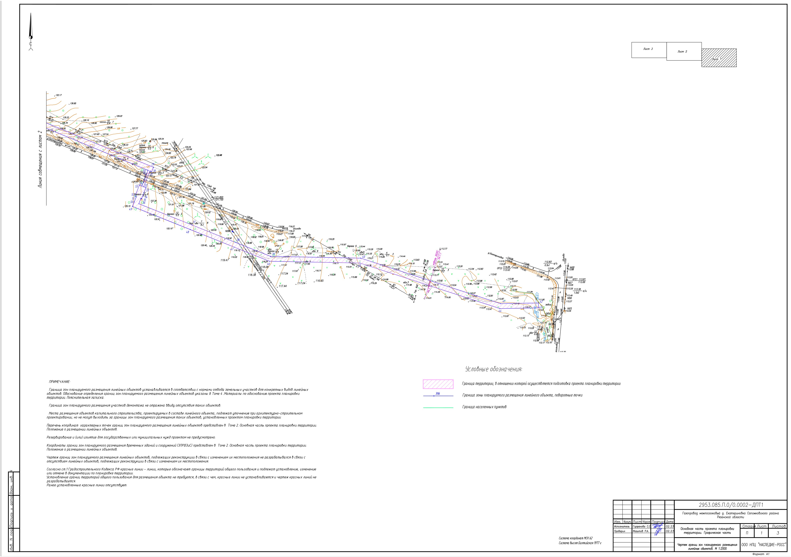

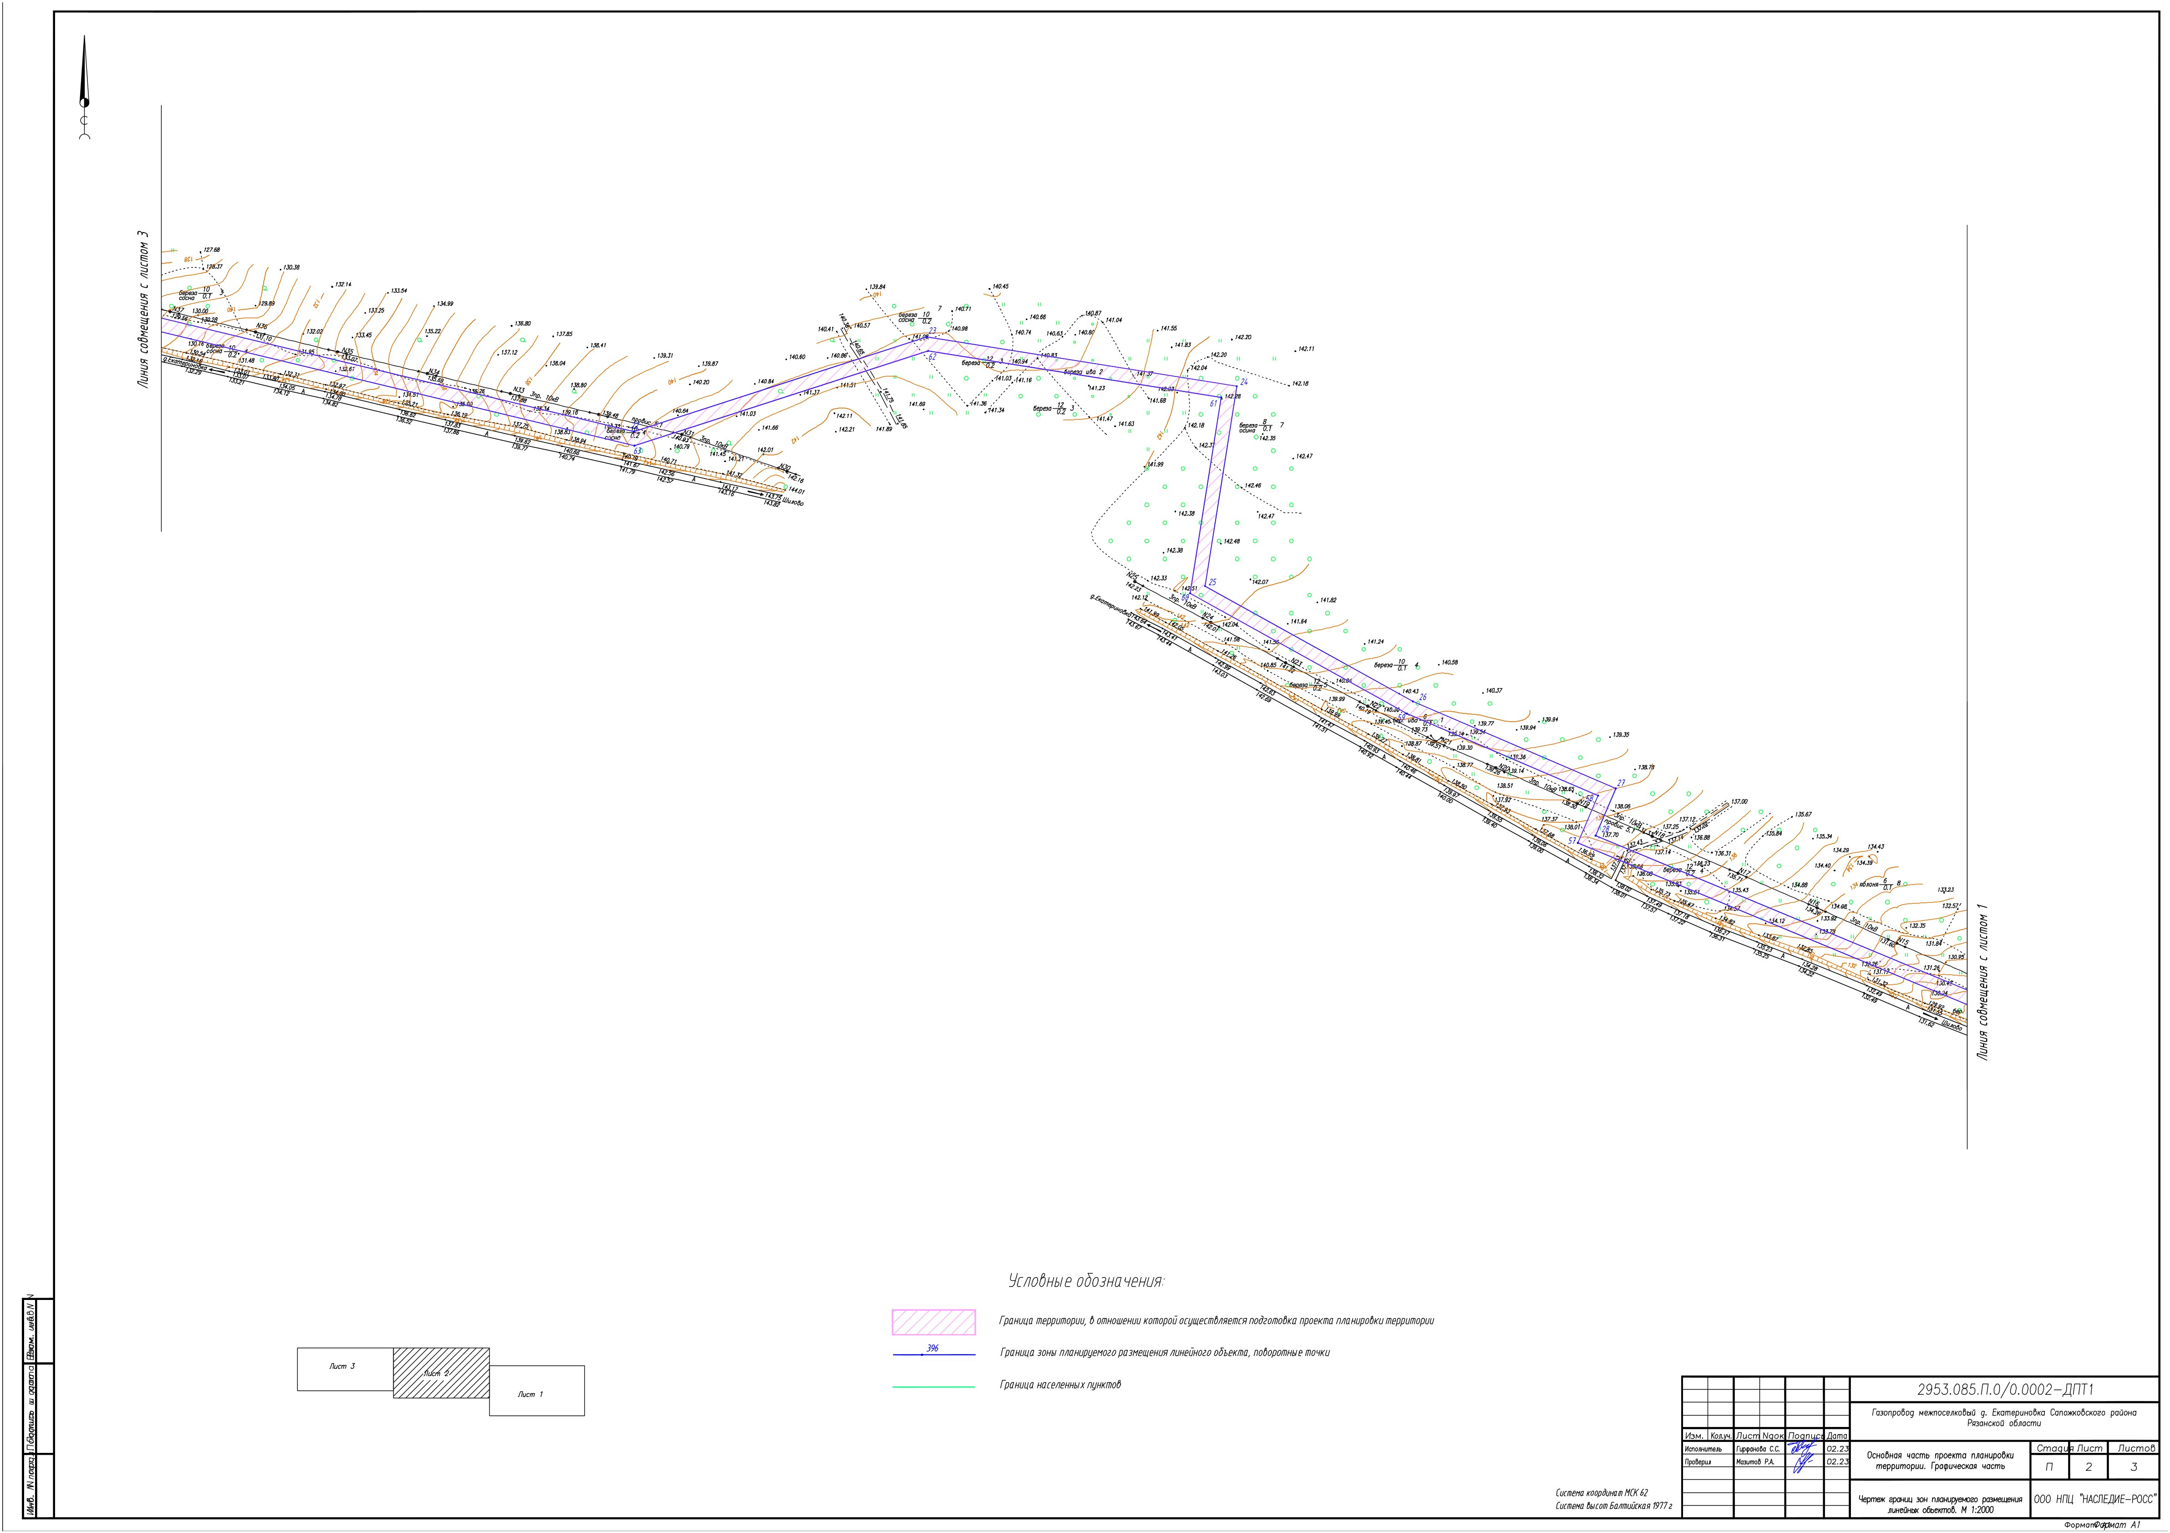

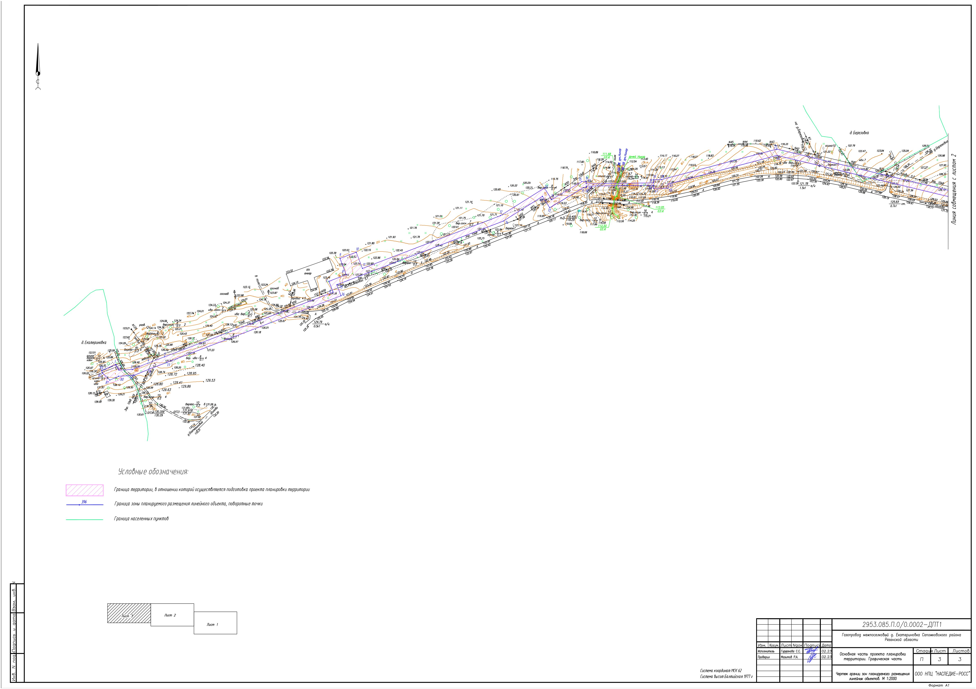
2. Проект межевания территории для линейного объекта «Газопровод межпоселковый д. Екатериновка Сапожковского района Рязанской области».
2.1. Основная часть проекта межевания территории. Текстовая часть.

а) Перечень образуемых земельных участков.
Проект межевания территории выполнен на основе разработанного проекта планировки территории по объекту: «Газопровод межпоселковый д. Екатериновка Сапожковского района Рязанской области».
В рамках проекта межевания территории не предусмотрено образование земельных участков необходимых для строительства и размещения проектируемых объектов. В связи с чем, информация об образуемых участках отсутствует:
– условные номера образуемых земельных участков в проекте отсутствуют;
– номера характерных точек образуемых земельных участков в проекте отсутствуют;
– кадастровые номера земельных участков, из которых образуются земельные участки в проекте отсутствуют;
– площадь образуемых земельных участков в проекте не определяется;
– способы образования земельных участков в проекте отсутствуют;
– сведения об отнесении образуемых земельных участков к территории общего пользования в проекте отсутствуют;
– целевое назначение лесов, вид (виды) разрешенного использования лесного участка, количественные и качественные характеристики лесного участка, сведения о нахождении лесного участка в границах особо защитных участков лесов (в случае, если подготовка проекта межевания территории осуществляется в целях определения местоположения границ образуемых и (или) изменяемых лесных участков). Проектом не предусмотрено образование земельных участков из состава земель лесного фонда, данный пункт проектом не разрабатывается.
– условные номера образуемых земельных участков, кадастровые номера или иные ранее присвоенные государственные учетные номера существующих земельных участков, в отношении которых предполагаются их резервирование и (или) изъятие для государственных или муниципальных нужд, их адреса или описание местоположения, перечень и адреса расположенных на таких земельных участках объектов недвижимого имущества (при наличии сведений о них в Едином государственном реестре недвижимости) в проекте отсутствуют;
– перечень кадастровых номеров существующих земельных участков, на которых линейный объект может быть размещен на условиях сервитута, публичного сервитута, их адреса или описание местоположения, перечень и адреса, расположенных на таких земельных участках объектов недвижимого имущества (при наличии сведений о них в Едином государственном реестре недвижимости);
– сведения об отнесении образуемого земельного участка к определенной категории земель (в том числе в случае, если земельный участок в связи с размещением линейного объекта подлежит отнесению к определенной категории земель в силу закона без необходимости принятия решения о переводе земельного участка из состава земель этой категории в другую) или сведения о необходимости перевода земельного участка из состава земель одной категории в другую в проекте отсутствуют.
Проектом межевания территории предусматривается установление публичного сервитута на основании п.1 статьи 39.37 ЗК РФ (размещение объектов электросетевого хозяйства, тепловых сетей, водопроводных сетей, сетей водоотведения, линий и сооружений связи, линейных объектов системы газоснабжения, нефтепроводов и нефтепродуктопроводов, их неотъемлемых технологических частей, если указанные объекты являются объектами федерального, регионального или местного значения, либо необходимы для организации электро-, газо-, тепло-, водоснабжения населения и водоотведения, подключения (технологического присоединения) к сетям инженерно-технического обеспечения, либо переносятся в связи с изъятием земельных участков, на которых они ранее располагались, для государственных или муниципальных нужд (далее также – инженерные сооружения).
Резервирование и (или) изъятие для государственных или муниципальных нужд проектом не предусмотрено.
Перечень кадастровых номеров существующих земельных участков, на которых линейный объект может быть размещен на условиях публичного сервитута, приведен в таблице 1.1.

Таблица 2.1 - Перечень кадастровых номеров существующих земельных участков, на которых линейный объект может быть размещен на условиях публичного сервитута.

Кадастровый номер земельного участка | Адрес земельного участка или описание местоположения | Перечень и адреса расположенных на таких земельных участках объектов недвижимого имущества (при наличии сведений о них в Едином государственном реестре недвижимости)
62:16:0010210:1253 | Рязанская область, Сапожковский район, Михеевское сельское поселение, вблизи д.Васильевка | данные отсутствуют
62:16:0010210:1071 | Рязанская область, р-н Сапожковский, Михеевское сельское поселение, вблизи п.Соща | данные отсутствуют
62:16:0010203:164 | Рязанская область, р-н Сапожковский, д Екатериновка, ул Центральная | 62:16:0010203:162

б) Перечень координат характерных точек образуемых земельных участков.
Образование земельных участков не предусматриваются данным проектом межевания территории, перечень координат характерных точек образуемых земельных участков отсутствует.

в) Сведения о границах территории, применительно к которой осуществляется подготовка проекта межевания, содержащие перечень координат характерных точек таких границ в системе координат, используемой для ведения Единого государственного реестра недвижимости.
Координаты характерных точек границ территории, применительно к которой осуществляется подготовка проекта межевания, определяются в соответствии с требованиями к точности определения координат характерных точек границ, установленных в соответствии с Градостроительным кодексом Российской Федерации для территориальных зон.
Подготовка проекта осуществляется в соответствии с системой координат, используемой для ведения Единого государственного реестра недвижимости.
Каталог координат характерных точек границ территории, применительно к которой осуществляется подготовка проекта межевания, представлен в таблице 3.1.

Таблица 2.2 - Каталог координат поворотных точек границ.
Система координат МСК-62
№ точки | Х | У
1 | 382996,44 | 2201765,14
2 | 382986,78 | 2201770,22
3 | 382987,99 | 2201793,45
4 | 382998,74 | 2201819,94
5 | 383009,88 | 2201849,05
6 | 383121,11 | 2202139,50
7 | 383140,03 | 2202132,24
8 | 383151,41 | 2202161,95
9 | 383179,42 | 2202151,22
10 | 383190,15 | 2202179,24
11 | 383162,13 | 2202189,97
12 | 383253,28 | 2202427,96
13 | 383300,78 | 2202503,55
14 | 383281,05 | 2202516,10
15 | 383311,96 | 2202567,96
16 | 383312,07 | 2202575,57
17 | 383308,06 | 2202575,57
18 | 383309,71 | 2202691,72
19 | 383315,39 | 2202691,72
20 | 383315,39 | 2202705,36
21 | 383367,96 | 2202904,19
22 | 383208,67 | 2203566,35
23 | 383282,08 | 2203793,44
24 | 383243,93 | 2204033,63
25 | 383089,00 | 2204009,02
26 | 382999,59 | 2204170,26
27 | 382932,19 | 2204327,51
28 | 382895,57 | 2204311,82
29 | 382681,24 | 2204827,87
30 | 382671,96 | 2204824,15
31 | 382673,30 | 2204820,38
32 | 382639,84 | 2204806,96
33 | 382637,80 | 2204812,07
34 | 382613,99 | 2204802,52
35 | 382614,55 | 2204801,13
36 | 382603,52 | 2204796,71
37 | 382558,04 | 2204910,15
38 | 382520,58 | 2205003,58
39 | 382491,30 | 2205076,59
40 | 382487,45 | 2205268,61
41 | 382390,42 | 2205566,05
42 | 382391,86 | 2205646,26
43 | 382381,37 | 2205646,45
44 | 382379,89 | 2205564,48
45 | 382476,98 | 2205266,84
46 | 382480,84 | 2205074,47
47 | 382510,83 | 2204999,67
48 | 382548,29 | 2204906,24
49 | 382597,69 | 2204783,06
50 | 382607,24 | 2204786,89
51 | 382618,46 | 2204791,39
52 | 382619,58 | 2204788,60
53 | 382643,17 | 2204798,06
54 | 382641,21 | 2204803,20
55 | 382674,56 | 2204816,58
56 | 382675,52 | 2204814,27
57 | 382889,95 | 2204297,98
58 | 382926,67 | 2204313,72
59 | 382990,15 | 2204165,64
60 | 383083,38 | 2203997,50
61 | 383235,21 | 2204021,61
62 | 383271,32 | 2203794,28
63 | 383197,77 | 2203566,77
64 | 383357,13 | 2202904,31
65 | 383307,54 | 2202716,72
66 | 383300,39 | 2202716,72
67 | 383300,39 | 2202691,72
68 | 383305,71 | 2202691,72
69 | 383304,07 | 2202575,70
70 | 383301,57 | 2202575,65
71 | 383301,50 | 2202570,92
72 | 383266,81 | 2202512,72
73 | 383286,33 | 2202500,29
74 | 383243,84 | 2202432,68
75 | 383133,98 | 2202145,81
76 | 383115,06 | 2202153,06
77 | 383000,07 | 2201852,80
78 | 382988,96 | 2201823,79
79 | 382977,59 | 2201795,76
80 | 382976,24 | 2201769,64
81 | 382969,57 | 2201754,65
82 | 382981,57 | 2201741,99
83 | 382986,13 | 2201740,16
1 | 382996,44 | 2201765,14

г) Вид разрешенного использования образуемых земельных участков, предназначенных для размещения линейных объектов и объектов капитального строительства, проектируемых в составе линейного объекта, а также существующих земельных участков, занятых линейными объектами и объектами капитального строительства, входящими в состав линейных объектов, в соответствии с проектом планировки территории.
Виды разрешенного использования образуемых земельных участков, предназначенных для размещения линейных объектов и объектов капитального строительства, проектируемых в составе линейного объекта не устанавливается. Образование земельных участков проектом не предусмотрено.
Виды разрешенного использования существующих земельных участков, предназначенных для размещения линейных объектов, указаны в таблице 4.1.

Таблица 2.3 – Вид разрешенного использования существующих земельных участков, предназначенных для размещения линейных объектов.

Кадастровый  номер земельного участка | Категория земель | Вид разрешенного  использования по документу (ЕГРН)
62:16:0010210:1253 | Земли сельскохозяйственного назначения | Для сельскохозяйственного производства
62:16:0010210:1071 | Земли сельскохозяйственного назначения | Сельскохозяйственное использование
62:16:0010203:164 | Земли населенных пунктов | Земельные участки (территории) общего пользования

2.2. Основная часть проекта межевания территории. Графическая часть.
Чертёж межевания территории.
